

**3 (61)**

ФЕВРАЛЬ

2018 год

Информационно-педагогическое издание МАДОУ «Детский сад № 39» МО «ЛГО», г. Лысьва, Пермский край

***Тема номера***

***«Детский Техномир. ИКаРёнок»***

**Робототехника – это перспектива будущего!**

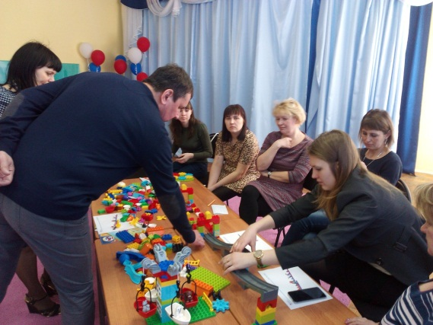 **Сегодня Министерство образования и науки Пермского края**

**ставит задачи по приобщению детей дошкольного возраста**

**к техническому творчеству, развитие инициативы, расширение сетевого взаимодействия между образовательными организациями, вовлечение родителей-участников в активную совместную деятельность.**

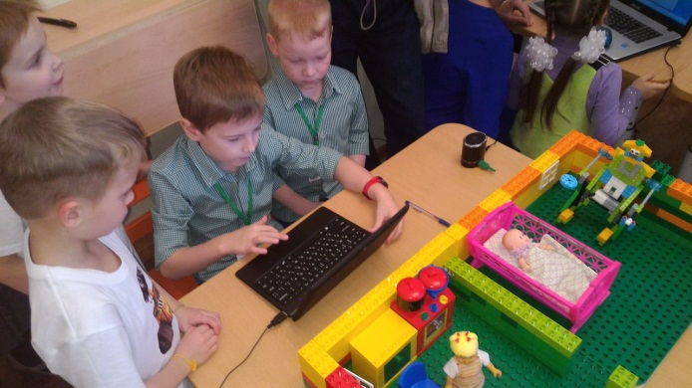**Занятие робототехникой в дошкольном возрасте помогает развивать логическое и системное мышление, а также творческие технические способности. Ребенок-дошкольник уже достаточно полно осознает свои действия, обладает мышлением, которое еще не успело «зарасти» шаблонами. В этот период дети очень открыты и просто фонтанируют идеями и креативом. Не каждый ребенок станет инженером, и умение управлять роботом пригодится не всем, но понимание как работает автоматическое устройство и опыт конструирования обязательно пригодятся каждому в любой другой деятельности, не зависимо от того какая профессию будет выбрана в будущем. Управление образования администрации города Лысьвы заинтересовано в познавательном развитии детей на основе технического конструирования, поддерживает инициативу МАДОУ «Детский сад № 39», который является ресурсным центром по реализации краевого проекта «Детский Техномир», гордится результатами его воспитанников. Специалисты Управления продумывают вопрос преемственности робототехнического направления между садом и школой. Надеемся, что первый шаг будет сделан уже в следующем учебном году. Планируем, что выпускники-дошкольники, увлечённые этим направлением, смогут продолжить заниматься робототехникой в МБОУ «НОШ № 5», которое планирует организовать для своих ребят кружки по развитию робототехнических навыков. В перспективе стоит рассматривать робототехнику как школьный предмет, который может быть направлен на объяснение и применение теоретических знаний, полученных на уроках, как междисциплинарная прикладная проектная деятельность. Если говорить о предмете «технология», то он направлен, как правило, на получение практического навыка создания чего-либо, поэтому робототехника может быть одним из его модулей Благодаря робототехнике ребенок на практике познакомится с черчением, 3D-моделированием, конструированием, постигнет трехмерное восприятие пространства и многое другое. Словом, научится думать не только «головой», но и «руками». И это перспектива будущего!**

***И.А.Шепшина, заместитель начальника Управления образования,***

***Л.Е.Кобелева, консультант отдела дошкольного образования Управления образования***

***Ромашка*** Февраль 2018 г. 2 стр.

***Форум***

***Робототехнический Форум для дошколят***

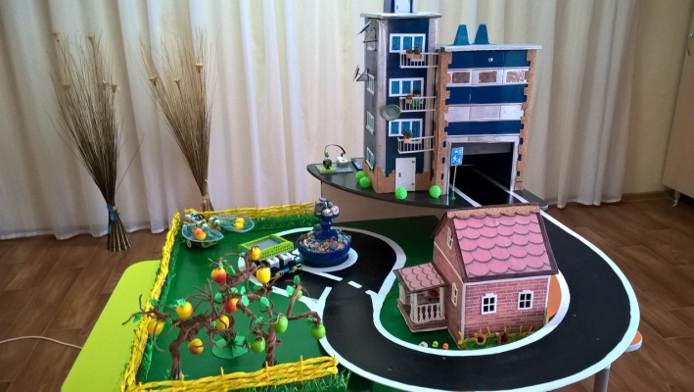**9 декабря 2017 прошел муниципальный этап Всероссийского робототехнического Форума "ИКаРенок". Принимали участие 5 наших команд. Две команды: "Дружные ребята" (педагоги Лузукова Е.В., Лесников Ю.В.) и "Мыслители" (педагоги Шестопалова М.Б., Лесников Ю.В.) заняли первое место, а «Лего-мастера» (педагоги Андриевская Т.А., Лесников Ю.В.) -третье место.**

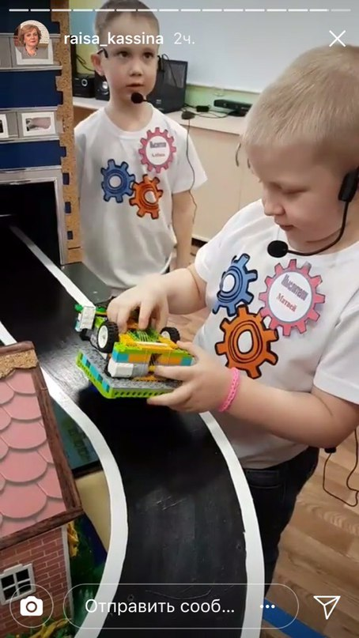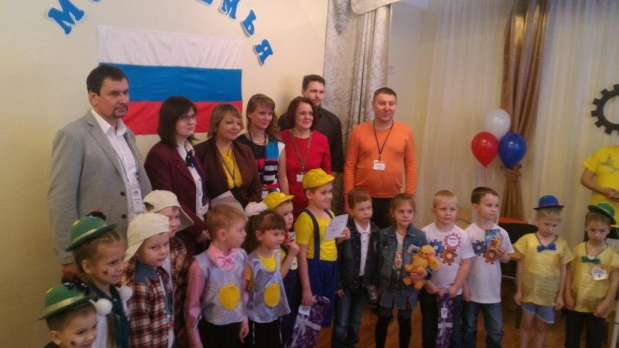**А 20 января 2018 года, на базе нашего учреждения состоялся межмуниципальный этап Всероссийского робототехнического Форума "ИКаРенок". 15 детско-взрослых команд из разных территорий Пермского края представляли свои технические проекты-идеи на тему " Робо-помощники в семье". Были и чудо-гардеробные (наш ответ производителям Барби) и Чудо Паук - улавливатель мух и помощники для многодетной семьи, и настоящий дом для паралимпийца. Много всего, что заслуживает внимания взрослых! На форуме работало профессиональное жюри: инженеры, научные сотрудники и даже два депутата Лысьвенской Думы. Были и краевые наблюдатели из Министерства образования и науки ПК и института развития образования края. ПЕРВОЕ МЕСТО у команды "Мыслители" (Морозов Алексей и Чернов Матвей, их родители и воспитатель Шестопалова М.Б.), которые набрали самые высокие баллы!**

**Наши "Мыслители" вместе с командами-призерами межмуниципального этапа "Ладушки" (г. Чусовой) и "Детальки" (г. Добрянка) приняли участие в краевом этапе Форума, где заняли ЧЕТВЕРТОЕ МЕСТО! Поздравляем Алешу и Матвея, благодарим наших пап за участие - Морозова Сергея Александровича и Чернова Николая Павловича. Отдельные слова благодарности Шестопаловой Марине Борисовне, Лесникову Юрию Владимировичу и всем тем педагогам, кто помогал в подготовке команды!**

***Н.Г.Мошева, М.Б.Шестопалова, воспитатели, участники Форума***

***Ромашка*** Февраль 2018 г. 3 стр.

***Мы вместе***

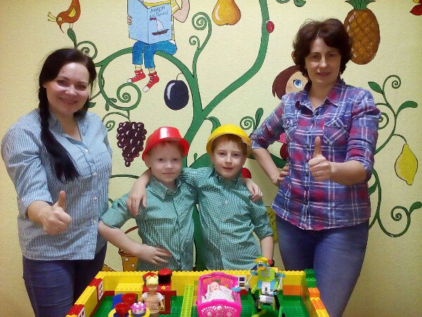 **Мы вместе**

**Дети из клуба детской журналистики "Творческая мозаика" взяли интервью у участников муниципального этапа форума ИКаРенок Ильи Юдина и Кузьмы Катаева. Журналистов заинтересовал робот-няня, которого создали мальчики. Юные конструкторы рассказали, что такой помощник очень нужен, особенно многодетным семьям. Мальчики поделились своими успехами и неудачами и пожелали будущим участникам внимания, успехов и интересных проектов.**

***В «ИкаРёнке» принимали участие и родители. И вот, что они говорят об участии.***

**Любовь Анатольевна Чернова (мама Матвея Чернова)**

*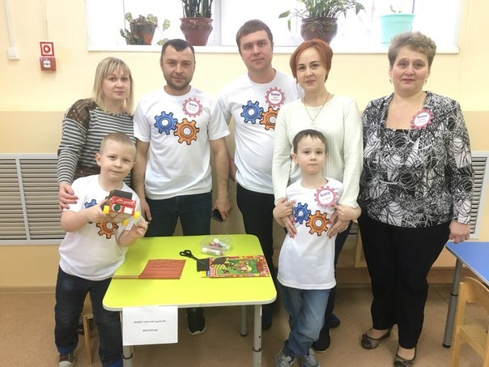***Осенью прошлого года воспитатель Марина Борисовна предложила нам поучаствовать в конкурсе ИкаРёнок, предупреждая, что будет нелегко. Мы с удовольствием согласились, так как ребенку очень нравится заниматься робототехникой. К тому же мы очень сплотились, папа с Матвеем вместе делали поделки, вместе посещали репетиции. Обычно наш папа очень занят, приезжал поздно домой. Ему тоже очень понравилось участвовать в подобном мероприятии. Он с удовольствием рассказывал об этом знакомым. Теперь Матвей мечтает стать «ЕНЖИНЕРОМ» (инженером) как он сам написал в анкете.**

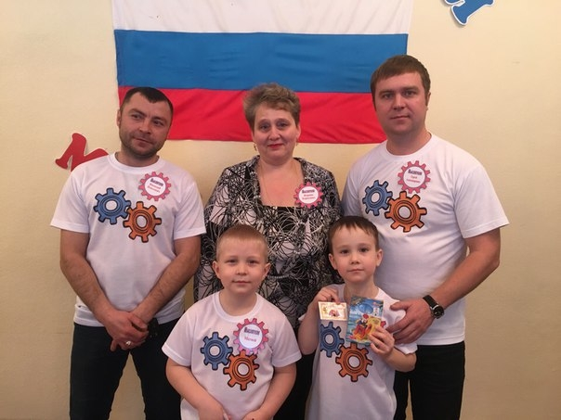

**Морозова Елена Александровна**

**(мама Алёши Морозова)**

**В Икаренке участвуем второй год. Когда осенью предложили вновь поучаствовать, согласились с радостью. По вечерам собирались командой, разрабатывали проект, готовились к конкурсным заданиям, это очень сплачивает взрослых и детей. Поездка в Пермь была для нас большим успехом и, заняв 4 место нисколько не расстроились, а наоборот, очень обрадовались. Спасибо большое педагогам за помощь и поддержку. ИКаРёнок – это круто!!!**

***Ромашка*** Февраль 2018 г. 4 стр.

***Занимательная страничка***

***Вместе с родителями***

**Командное выполнение заданий форума «Если все мы вместе – не стоят дела на месте» состояли из трех конкурсных испытаний:**

***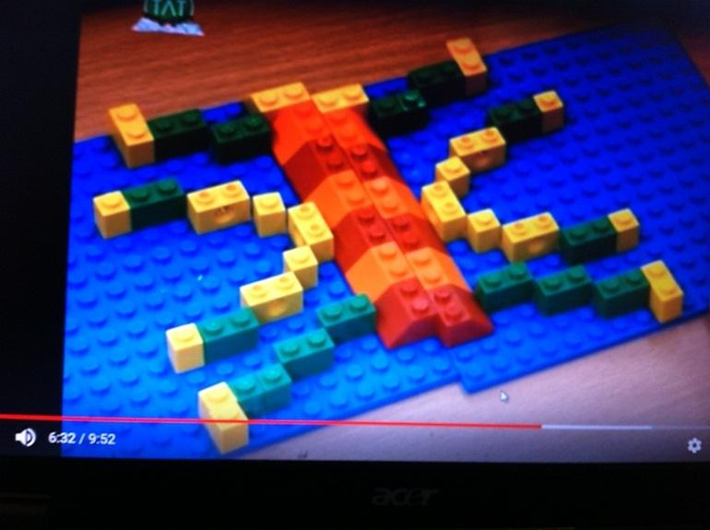* 1. «Половинка моя». В этом испытании команда детей из 2-х человек выполняли симметричную мозаику относительно вертикальной оси;**

**2. «Путь домой» - составление алгоритма маршрута движения исполнителя, команда детей из 2-х человек;**

**3. «Семейный автомобиль» - это творческое конструирование автомобиля из бросового материала, в котором принимали участия и дети, и их родители.**

**Конкурсное испытание «Путь домой» направлено на развитие логического мышления и пространственного воображения. Предлагаем вам вместе с детьми попытаться выполнить это задание.**

**Для выполнения испытания вам понадобятся фигурки лего-человечков(1), схема маршрута (2), карточки–пиктограммы, обозначающие движение вперед, направо, налево и количество шагов от 1 до 5 на каждого участника (3), таблица–программа, состоящая из 12 шагов (шаг - ячейка 5 см Х 5см.) для каждого участника (4).**

**Фигурку лего-человечка установите в зону старта на клетку зеленого цвета в исходное положение – лицом вперед по направлению стрелки. Участник испытания «Путь домой» может двигаться только по белым пустым клеткам. Финиш-дом.**

**Необходимо найти наиболее короткую дорогу и выложить алгоритм движения символами и цифрами. Время выполнения задания не больше 7 минут.**

**1. 2.**



**3. 4.**



Тема следующего номера "Театральная Ромашка". Авторы получают номер в подарок.

Тираж номера: не ограничен

Дата выпуска: 27.02.18г.

Выходит с мая 2007 г.

Номер подготовили педагоги МАДОУ.

Главный редактор Шаравьёва Е.А.

Почтовый адрес: 618905, Пермс-кий край, г. Лысьва, ул. Шмидта, д. 6, корпус 2, т. (34249) 6-56-13

Издатель: МАДОУ

«Детский сад № 39» МО «ЛГО», г. Лысьва